# 实验一 上机操作入门

## 实验目的

1.了解汇编语言程序设计实验所需要的硬件环境和软件环境。

2.了解汇编语言程序的上机过程。

3.学会在PC上建立、汇编、连接、调试和运行汇编语言程序的过程。

4.学会用Debug常用命令的使用，并检查运行程序的方法，学会查看实验结果。

## 实验内容

1.熟悉并进入实验环境

2.输入、汇编、连接并调试运行下述程序

DATA SEGMENT

X DB 0E5H

Y DB 34H

W DW ?

DATA ENDS

CODE SEGMENT

ASSUME CS:CODE, DS:DATA

START: MOV AX, DATA

MOV DS, AX

XOR AH, AH

MOV AL, X

ADD AL, Y

ADC AH, 0

MOV W, AX

MOV AH, 4CH

INT 21H

CODE ENDS

END START

## 实验结果（截图）

1.熟悉并进入实验环境

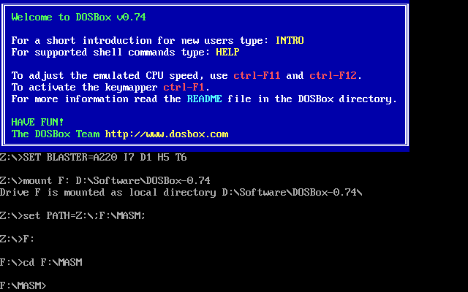

2.输入、汇编、连接并调试运行下述程序

在windows下使用文本编辑软件完成代码的输入，再在DOSBOX中进行汇编与连接

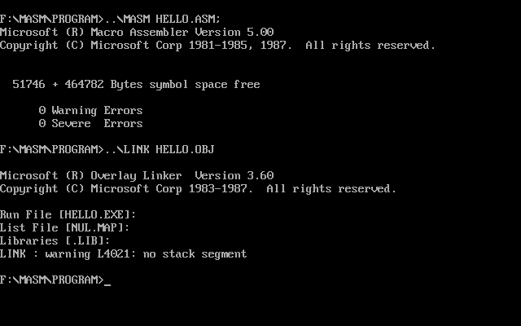

使用Debug调试运行程序，观察是否符合预期结果

运行前反汇编与内存中数据段的内容

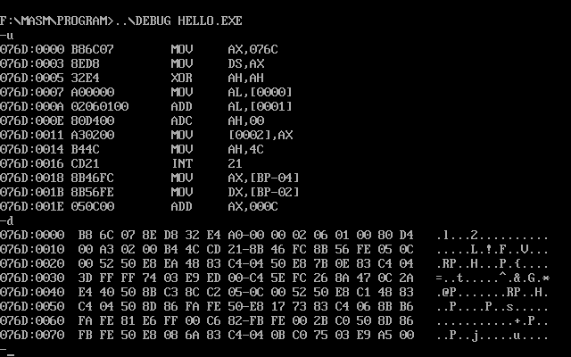

程序运行完成后各寄存器及内存中数据段的内容

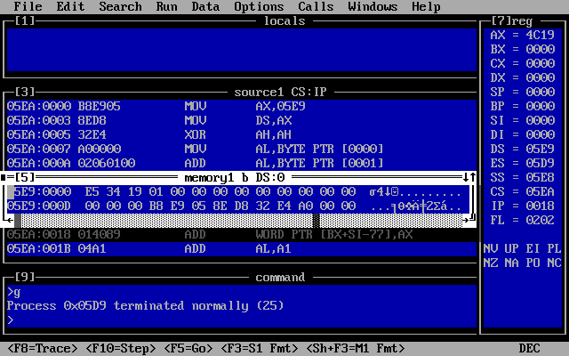

可见该程序最终将E5H+34H的结果0119H存在了DS:0002开始的内存单元中。

## 实验报告要求（习题）

**1.总结汇编语言程序设计实验所需要的硬件环境和软件环境**

硬件环境：

需要在PC系列微型计算机的DOS操作系统下运行，一般来说，PC系列微型计算机都具备该运行环境；

软件环境：

① 需要使用汇编语言编译器（MASM.exe、ML.exe、CV.exe等）将汇编语言源程序翻译为目标代码程序；

② 需要使用连接器（LINK.exe）将目标代码程序与从库函数生成的可执行程序文件连接；

③ 需要使用可执行程序动态调试器（DEBUG.exe、TR.exe等）对可执行程序进行装载情况的静态了解和动态执行调试。

**2.总结汇编语言程序的上机过程**

① 建立源程序：利用Windows记事本或EDIT文本编辑器输入汇编语言源程序，保存为扩展名为.ASM的文件；

② 汇编：进入“命令提示符”窗口，使用编译器MASM编译已经写好的ASM汇编语言源程序，生成obj文件；

③ 连接：使用连接器LINK将上一步生成的obj文件与系统库函数的可执行文件进行连接，生成exe可执行文件；

④ 运行：可以直接运行上一步生成的exe文件，但由于需要观察运行过程以及寄存器、内存的变化情况，使用DEBUG调试与运行可执行程序。

**3.对实验内容中所示源程序加以注释，写出该程序的功能**

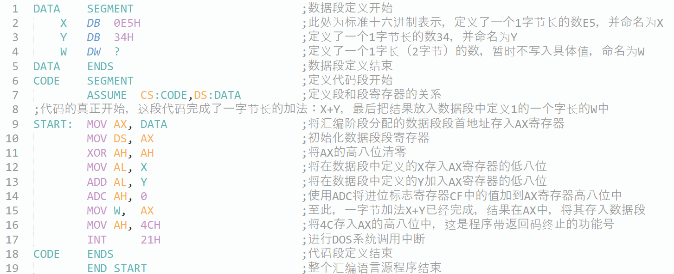

**4.说明如何用Debug相关命令查看程序的运行结果**

使用debug xxx.exe命令进入对xxx.exe可执行程序的调试，在调试环境中，可以使用一些指令来运行并观察程序运行情况及结果。

① R：使用R命令来显示并修改寄存器的内容

② D：使用D命令来显示内存单元的内容

另外，使用A输入汇编指令以运行；使用U对程序进行反汇编；使用T单步执行程序；使用E修改内存单元内容；使用G执行程序；使用P步跟踪程序

**5.上机调试过程中遇到的问题是如何解决的**

单纯地使用Debug，其中的g命令并不能正确地运行程序，在尝试使用g命令的其他两种形式后仍然不行。最后使用CV进行调试运行，可以正常使用。

## 个人体会与总结

本次实验1是汇编语言程序设计的第一次实验，安装了DOSBOX模拟器环境，以便编译、连接与运行8086指令集下的汇编语言程序。与上学期学习的计算机组成原理不同，汇编语言程序设计这门课更偏向于将计算机组成原理中所学到的理论知识的应用，将抽象的概念和计算机内部体系结构用汇编语言体现出来，有助于加强对计算机整体结构及内部原理的理解。